现有一个学生选课及成绩管理子系统，需要你去完善/可以修改已有类/可以定义新的类，已知：
（1）一个学生类Student：包含学号，姓名，联系电话等；
（2）一个教师类Teacher：包含教师号，姓名，联系电话等；
（3）一个课程类Course：包含课程号，课程名称，开课学年学期，平时/实验/期末所占的百分比等；
（4）一个学生成成绩类StudentGrade：包含学生学号，平时成绩，实验成绩，期末成绩，总评成绩（结合3的评分）；
（5）一个选课类CourseStudent：包含下表的信息。学生选课人数不定。
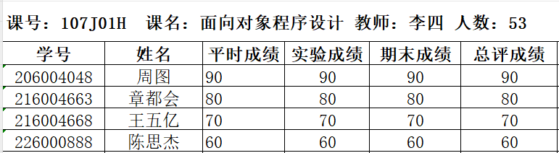
假设学生类Student/教师类Teacher/课程类course已经实现，包括你所需要的构造函数（有参数）和其他成员函数，可以直接使用。
现要求完成以下问题，要求每个问题分开回答：
- 给出学生成成绩类StudentGrade的基本结构，包括数据成员、构造函数。
- 给出选课类CourseStudent的基本结构，包括数据成员、构造函数。
- 在设计选课类CourseStudent时，结合前面问题，如何解决选课人数不确定的问题。如果有退选/增选需求，该方法有何利弊。

作为一个大三的学生，基于学过的课程，请给出答案，需说明为什么这么设计/可对比其他设计说明问题。无需编程，给出设计即可。

